**Пояснительная записка**

**Цель:** Проверить знания, умения и навыки, полученные учащимися в ходе изучения курса информатики в 5-м классе

В соответствии с требованиями к результатам освоения основной образовательной программы *основного* общего образования, федерального государственного образовательного стандарта обучение на ступени *основного общего образования* направлено на достижение учащимися предметных результатов.

***Предметные результаты*** включают в себя:

- формирование информационной и алгоритмической культуры; формирование представления о компьютере как универсальном устройстве обработки информации; развитие основных навыков и умений использования компьютерных устройств;

* формирование представления об основных изучаемых понятиях: информация, алгоритм, модель – и их свойствах;
* формирование умений формализации и структурирования информации, умения выбирать способ представления данных в соответствии с поставленной задачей — таблицы, схемы, графики, диаграммы, с использованием соответствующих программных средств обработки данных;

**Контрольная работа представлена в виде тестовых заданий и рассчитана на 1 урок – 40-45 минут.**

За каждый правильный ответ присваивается один балл, в сумме необходимо набрать 30 баллов. Оценивание контрольной работы будет высчитываться в процентном соотношении.

**Критерии оценивания:**

100% - 90% (27-30 баллов) - отметка «5»   
89% - 70% (21-26 баллов) - отметка «4»   
69% - 50% (15-20 баллов) - отметка «3»   
менее 50% (менее 15 баллов)- отметка «2»

**Ключи к заданиям:**

|  |  |  |  |  |  |  |  |  |  |  |  |  |  |  |  |  |  |  |  |  |  |  |  |  |  |  |  |  |  |  |
| --- | --- | --- | --- | --- | --- | --- | --- | --- | --- | --- | --- | --- | --- | --- | --- | --- | --- | --- | --- | --- | --- | --- | --- | --- | --- | --- | --- | --- | --- | --- |
| **№ задания** | **1** | **2** | **3** | **4** | **5** | **6** | **7** | **8** | **9** | **10** | **11** | **12** | **13** | **14** | **15** | **16** | **17** | **18** | **19** | **20** | **21** | **22** | **23** | **24** | **25** | **26** | **27** | **28** | **29** | **30** |
| **I вариант** | **b** | **b** | **c** | **b** | **d** | **c** | **b** | **b** | **c** | **b** | **a** | **a** | **b** | **b** | **c** | **c** | **a** | **a** | **c** | **d** | **c** | **c** | **b** | **c** | **a** | **a** | **a** | **c** | **b** | **d** |
| **II вариант** | **b** | **d** | **d** | **d** | **c** | **c** | **b** | **a** | **a** | **a** | **c** | **c** | **a** | **b** | **c** | **c** | **d** | **b** | **a** | **d** | **c** | **b** | **b** | **a** | **d** | **c** | **c** | **a** | **d** | **c** |

**1 вариант**

**1. На каком расстоянии от монитора должен работать ученик за компьютером?**

a) 15-20 см

b) 50-70 см

c) Меньше 40 см

d) 90-110 см

**2. При появлении запаха гари нужно…**

a) бежать за водой, чтобы предотвратить дальнейшее возгорание.

b) прекратить работу, сообщить преподавателю

c) не обращать внимания

d) быстро убежать из кабинета

**3. Чем нельзя тушить пожар в компьютерном классе?**

a) песком

b)пенным огнетушителем

c)водой

d) материалами, которые не являются проводниками электрического тока

**4. Знания и сведения об окружающем нас мире – это…**

а) данные

b) информация

с) кругозор

d) текст

**5. Наибольший объем информации человек получает при помощи:**

a) обоняния

b) осязания

c) слуха

d) зрения

**6. 1 Кбайт =**

а) 1 бит

b) 1000 байт

c) 1024 байт

d) 1024 бит

**7. Устройство визуального отображения информации**

a) оперативная память

b) монитор

c) процессор

d) клавиатура

**8. Отметьте устройство, предназначенное для ввода информации**

a) Принтер

b) Сканер

c) Монитор

d) Акустические колонки

**9. Символы справа от курсора удаляют клавишей**

a) SHIFT

b) ENTER

c) DELETE

d) BACKSPACE

**10. Для завершения ввода абзаца используется клавиша**

a) ESC

b) ENTER

c) SHIFT

d) END

**11. Пакет программ, управляющих работой компьютера и обеспечивающих взаимодействие между человеком и компьютером, называется:**

а) операционная система

b) прикладные программы

c) программное обеспечение

**12. Информация в ней находится только во время работы компьютера**

a) оперативная память

b) монитор

c) жёсткий диск

d) процессор

**13.Какое выражение НЕ верно:**

а) файлы могут храниться в папках

b) папки могут храниться в файлах

c) папки могут храниться в папках

d) ярлыки могут храниться в папках

**14. Какая из ниже приведенных записей может быть именем файла?**

a) 5класс*doc

b) 5класс.doc

c) 5класс:doc

d) 5класс/doc

**15. Как называется данный элемент окна**

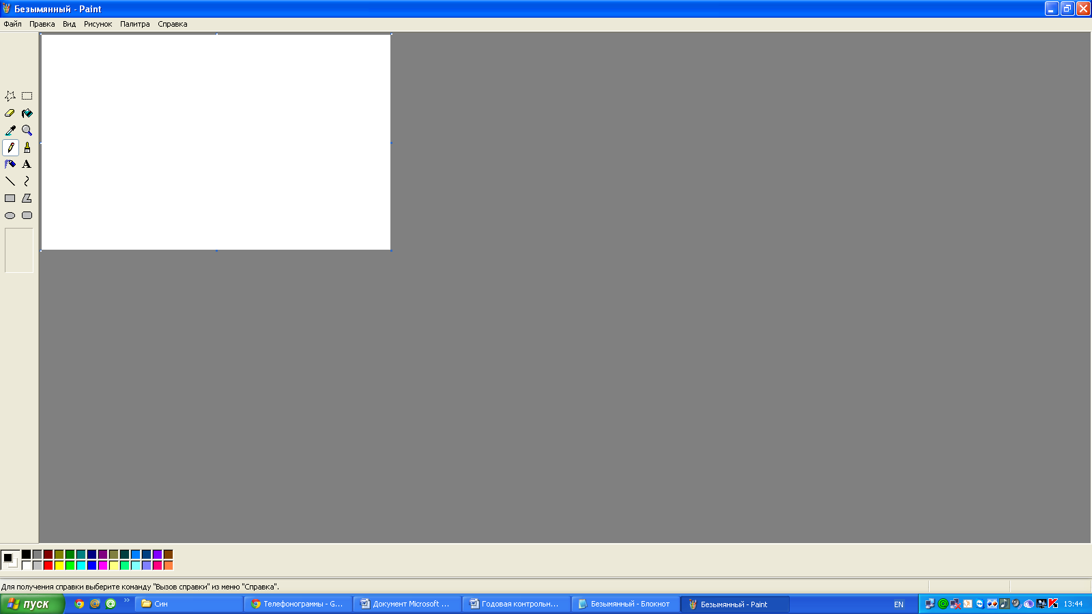

a) cтрока меню

b) cтрока состояния

c) cтрока заголовка

d) cтрока состояния

**16. Какую клавишу необходимо удерживать в нажатом состоянии при рисовании в графическом редакторе, чтобы получить квадрат, а не прямоугольник?**

a) Alt

b) Ctrl

c) Shift

d) CapsLock

**17. Для чего предназначен инструмент на панели инструментов графического редактора Paint?**

a) для введения текста

b) для выбора цвета

c) для задания атрибутов рисунка

d) для сохранения фрагмента рисунка

**18. Какой из инструментов позволяет произвольно выделить фигуру?**

|  |  |  |  |
| --- | --- | --- | --- |
| а) | b) | c) | d) |

**19. У какого из перечисленных инструментов нельзя менять толщину линии?**

|  |  |  |  |
| --- | --- | --- | --- |
| а) | b) | c) | d) |

**20. Кнопка на панели инструментов в текстовом редакторе WordPad служит для:**

a) перемещения выделенного фрагмента в буфер обмена

b) вывода файла на принтер

c) вставки текущей даты в документ

d) предварительного просмотра документа.

**21. Кнопка на панели инструментов в текстовом редакторе WordPad служит для:**

a) вставки текущей даты в файл

b) предварительного просмотра файла

c) отмены предыдущего действия

d) сохранения файла на диск

**22. Кнопка на панели инструментов в текстовом редакторе WordPad служит для:**

a) перемещения выделенного фрагмента в буфер обмена

b) вставки объекта из буфера обмена в документ

c) копирования выделенного фрагмента в буфер обмена

d) сохранения файла на диске.

**23. Отметьте операцию при редактировании документов**

a) Изменение цвета

b) Удаление

c) Выравнивание

d) Изменение шрифта

**24. В какой папке находится Калькулятор**

a) Мои документы

b) Мой компьютер

c) Стандартные

d) Сетевое окружение

**25. Кнопка МС калькулятора означает:**

a) очистить память

b) вызвать число из памяти

с) занести отображаемое число в память

d) сложить отображаемое число с числом в памяти

**26. В обычном режиме нажатие на калькуляторе 1+2*3= даст ответ:**

a) 9

b) 6

c) 7

d) 1

**27. Как запустить программу Блокнот:**

a) Пуск – Программы – Стандартные –Блокнот

b) Пуск – Стандартные – Блокнот

c) Пуск – Программы – Блокнот

d) Программы – Стандартные – Блокнот

**28. Чтобы в Блокноте изменить размер шрифта, надо выполнить команду:**

a) Файл – создать – шрифт

b) Правка – вставить – шрифт

c) Формат – шрифт

d) Вид – шрифт

**29. Кнопка 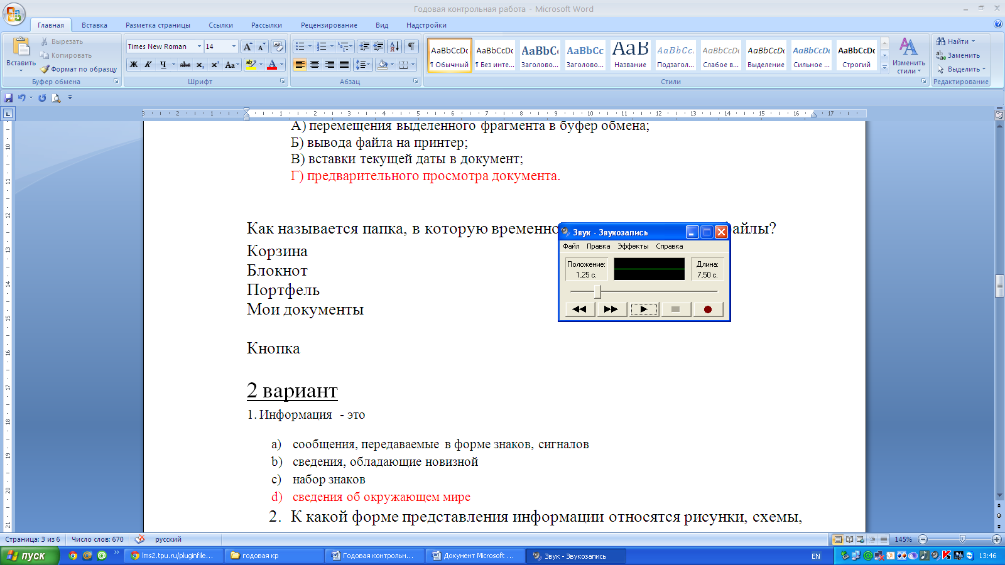 в программе фонограф означает:**

a) Перейти в конец

b) Перейти в начало

c) Пауза

d) воспроизведение

**30. Записанные звуки сохраняются в формате звукозаписи:**

a) txt

b) avi

c) jpeg

d) wav

**2 вариант**

**1. Продолжите верное высказывание: «Согласно правилам ТБ…»**

a) можно работать на компьютере влажными руками

b) нельзя проверять наличие диска в дисководе рукой

c) нельзя сидеть, когда в кабинет входят посетители

d) можно класть на компьютер легкие предметы

**2. Можно ли класть тетради, книги, диски на монитор и клавиатуру?**

a) Можно

b) Можно только на клавиатуру

c) Можно только на монитор

d) Нельзя

**3. При входе посетителей учащиеся, сидящие за компьютером, должны:**

a) Сидеть на месте

b) Подняться и поприветствовать гостя

c) Крикнуть «Здравствуйте!»

d) Сидя поздороваться с гостем

**4. Информация - это**

a) сообщения, передаваемые в форме знаков, сигналов

b) сведения, обладающие новизной

c) набор знаков

d) сведения об окружающем мире

**5. К какой форме представления информации относятся рисунки, схемы, чертежи, графики?**

a) символьной

b) числовой

c) графической

d) текстовой

**6. На одном листе размещается 40 строк по 50 символов в каждой. Найти информационный объем 5 страниц:**

а) 2 000 байт

b) 10 000 бит

c) 80 000 бит

d) 1 Кбайт

**7. Устройство для ввода информации путём нажатия клавиш**

a) монитор

b) клавиатура

c) процессор

d) жёсткий диск

**8. Отметьте устройство, предназначенное для вывода информации**

a) Принтер

b) Микрофон

с) Сканер

d) Клавиатура

**9. Символы слева от курсора удаляют клавишей**

a) BACKSPACE

b) DELETE

c) ESC

d) END

**10. Для ввода заглавных букв используется клавиша**

a) SHIFT

b) BACKSPACE

c) DELETE

d) ENTER

**11. Совокупность всех устройств компьютера называется:**

a) системным блоком

b) программным обеспечением

c) аппаратным обеспечением

**12. Используется для длительного хранения информации**

a) процессор

b) монитор

c) жёсткий диск

d) оперативная память

**13. Как называется папка, в которую временно попадают удаленные файлы?**

a) Корзина

b) Блокнот

c) Портфель

d) Мои документы

**14. Расширение JPEG имеют:**

а) текстовые документы

b) графические документы

c) звуковые файлы

d) видео файлы

**15. Paint это программа позволяющая:**

a) Проводить вычисления

b) Создавать и обрабатывать тексты

c) Создавать и обрабатывать рисунки

d) Создавать звуковые файлы

**16. Какую клавишу необходимо удерживать в нажатом состоянии при рисовании в графическом редакторе, чтобы получить окружность, а не эллипс?**

a) Alt

b) Ctrl

c) Shift

d) CapsLock

**17. Для чего предназначен инструмент 115на панели инструментов графического редактора Paint?**

a) для выделения фрагмента произвольной формы

b) для введения текста

с) для рисования кривых

d) для рисования многоугольника

**18. Какой инструмент позволяет нарисовать произвольную фигуру?**

|  |  |  |  |
| --- | --- | --- | --- |
| а) | b) | c) | d) |

**19. Какой из указанных инструментов позволяет удалять изображение в Paint?**

|  |  |  |  |
| --- | --- | --- | --- |
| а) | 114b) | c) | d) |

**20. Кнопка на панели инструментов в текстовом редакторе WordPad служит для:**

a) предварительного просмотра документа

b) поиска текста в документе

c) создания нового документа

d) вставки текущей даты в документ

**21. Кнопка на панели инструментов в текстовом редакторе WordPad служит для:**

a) копирования выделенного фрагмента в буфер обмена

b) перемещения документа в буфер обмена

c) перемещения выделенного фрагмента в буфер обмена

d) вставки объекта из буфера обмена в документ

**22. Кнопка на панели инструментов в текстовом редакторе WordPad служит для:**

a) создания нового документа

b) открытия сохраненного на диске файла

c) сохранения файла на диск

d) отмены последнего действия

**23. Отметьте операцию при форматировании документов**

a) Замена

b) Изменение цвета

с) Удаление

d) Вставка

**24. Как перейти в режим инженерного калькулятора**

a) Вид – инженерный

b) Файл – инженерный

c) Правка – инженерный

d) Формат– инженерный

**25. Кнопка М+ калькулятора означает:**

a) очистить память

b) вызвать число из памяти

с) занести отображаемое число в память

d) сложить отображаемое число с числом в памяти

**26. В инженерном режиме нажатие на калькуляторе 1+2*3= даст ответ:**

a) 9

b) 6

c) 7

d) 1

**27. Блокнот – это**

a) Программа для печатания

b) Приложение для рисования

c) Текстовый редактор

d) Электронная таблица

**28. Как называется данный элемент окна**

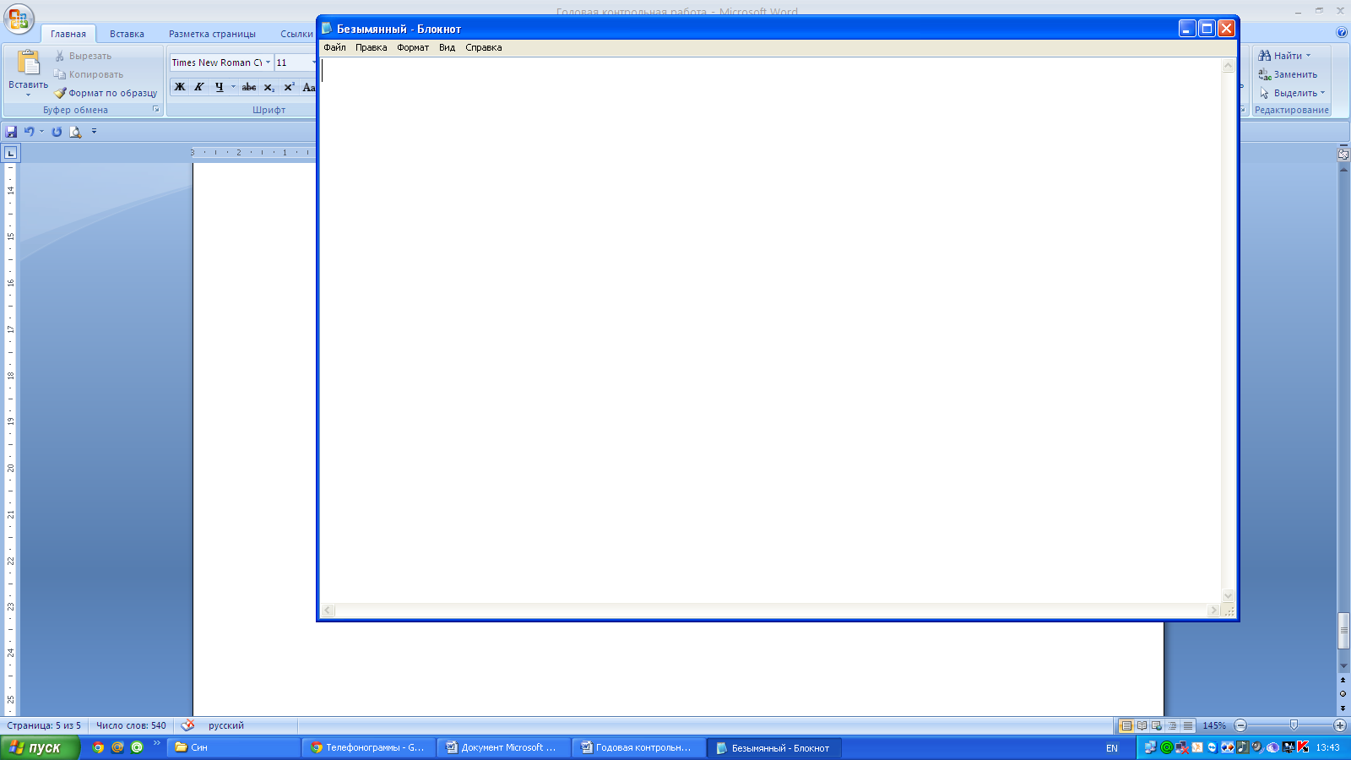

a) строка меню

b) строка состояния

c) строка заголовка

d) строка состояния

**29. Кнопка  в программе фонограф означает:**

a) Перейти в конец

b) Перейти в начало

c) Пауза

d) воспроизведение

**30. Команда для изменения громкости воспроизведения**

a) Файл – Увеличить/уменьшить громкость

b) Правка – Увеличить/уменьшить громкость

c) Эффекты – Увеличить/уменьшить громкость

d) Вид – Увеличить/уменьшить громкость